**PRÁCTICA SEMANA 13**

Elaborar el diagrama de clase mostrado a continuación en Enterprise Architect. Cree una carpeta llamada **Diagrama de clases**, agregar en ella un diagrama de **clases**, luego elabore el diagrama de clases mostrado a continuación de un sistema de ventas.

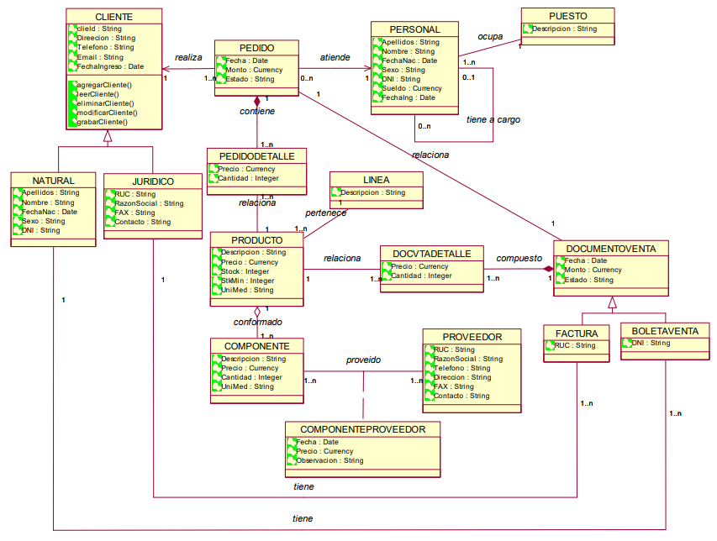

A partir de la carpeta llamada Diagrama de Clases siga los pasos explicados en clase para crear directamente el **Modelo de datos** seleccionando previamente el motor de bases de datos elegido en Enterprise Architect. Genere el DDL (script) en el gestor de bases de datos seleccionado.

Cree el modelo Lógico y Físico en ERWIN o u software Alterno.

La presentación de la práctica será en un fichero en WORD con sus dos apellidos conteniendo la siguiente estructura:

1. Diagrama de clases en Enterprise Architect
2. Modelo de datos generado en Enterprise Architect en el gestor de bases de datos seleccionado.
3. Agregar el contenido del DDL creado en Enterprise Architect
4. Agregar el diagrama del modelo lógico en Erwin o software alterno (solo modifique **cualquier tabla (una)** como quedaría finalmente con los tipos y longitudes finales.
5. Agregar el diagrama del modelo físico en Erwin o software alterno